Działalność przedsiębiorstw leasingowych w 2025 r.
98,6 mld zł
Wartość udzielonego leasingu
Badaniem objętych zostało 87 przedsiębiorstw prowadzących w 2025 r. działalność leasingową. Podmioty te w 2025 r. zawarły 669 tys. nowych umów leasingu na 886 tys. przedmiotów (środków) o łącznej wartości 98,6 mld zł.

Podstawowe dane o przedsiębiorstwach leasingowych
Wśród 87 przebadanych przedsiębiorstw leasingowych było 61 spółek z ograniczoną odpowiedzialnością, 23 spółki akcyjne oraz trzy o innej formie prawnej. W 27 przedsiębiorstwach działalność leasingowa była jedynym rodzajem działalności, w 38 dominującą, a w 22 uboczną.
Z badanej zbiorowości przedsiębiorstw leasingowych do grup przedsiębiorstw należały 63 podmioty, w tym 51 było jednostkami zależnymi, 8 dominującymi najwyższego szczebla, a 4 jednostkami dominującymi i zależnymi (dominującymi pośredniego szczebla).
Według stanu na koniec 2025 r. w badanych podmiotach pracowało 11,5 tys. osób zajmujących się leasingiem, w tym 9,4 tys. osób na podstawie umowy o pracę, 0,6 tys. osób na podstawie umowy zlecenia, agencyjnej i umowy o dzieło.
Sieć dystrybucji produktów leasingowych tworzyło 1,7 tys. oddziałów i autoryzowanych przedstawicielstw.

Charakterystyka usług leasingowych
Umowy leasingu finansowego według wartości stanowiły 77,2% wartości wszystkich umów zawartych w 2025 r., a leasingu operacyjnego – 22,8%
W 2025 r. badane przedsiębiorstwa leasingowe zawarły 669 tys. nowych umów z 523 tys. leasingobiorców, przekazując w leasing 886 tys. przedmiotów (środków) na kwotę 98 607 mln zł.
Tablica 1. Ogólne informacje o przedsiębiorstwach prowadzących działalność leasingową
Wyszczególnienie | 2024 | 2025
Liczba badanych przedsiębiorstw | 87 | 87
Liczba zawartych nowych umów leasingu | 594 220 | 669 027
Liczba wyleasingowanych przedmiotów (środków) według nowych umów | 796 223 | 885 582
Wartość wyleasingowanych przedmiotów (środków) według nowych umów w mln zł | 88 964 | 98 607

Największy udział w wartości nowych umów zawartych w 2025 r. miał leasing środków transportu drogowego – 80,0% wartości leasingu ogółem. Drugim ważnym segmentem leasingu były maszyny i urządzenia przemysłowe (16,4% wartości nowo zawartych umów leasingu ogółem). Udział komputerów i sprzętu biurowego oraz nieruchomości oddanych w leasing wyniósł odpowiednio 1,0% oraz 0,5% wartości ogółem nowych umów leasingu, natomiast 0,5% stanowiły inne środki.
Udział samochodów osobowych w wartości udzielonego leasingu ogółem wyniósł 57,7%
Według stanu na koniec 2025 r. z usług przedsiębiorstw prowadzących działalność leasingową korzystało ogółem 1 180 tys. leasingobiorców, którzy wzięli w leasing 2 768 tys. przedmiotów (środków) o wartości 171,9 mld zł.

Charakterystyka leasingobiorców (klientów)
W strukturze podmiotowej klientów (leasingobiorców) dominowały podmioty gospodarki narodowej, które wzięły w leasing przedmioty (środki) na kwotę 93 876 mln zł.
Klienci z województwa mazowieckiego stanowili 30,6% liczby leasingobiorców spośród tych, którzy zawarli nowe umowy w 2025 r.

Biorąc pod uwagę rodzaj prowadzonej działalności, wśród leasingobiorców dominowały podmioty z sekcji transport i gospodarka magazynowa, handel; naprawa pojazdów samochodowych, przetwórstwo przemysłowe oraz budownictwo. Łącznie podmioty z wymienionych rodzajów działalności w 2025 r. zawarły nowe umowy o wartości 60 047 mln zł, co stanowiło 60,9% wartości umów ogółem.
Wykres 1. Wartość nowych umów leasingu według rodzaju prowadzonej działalności (sekcji PKD 2007) leasingobiorcy
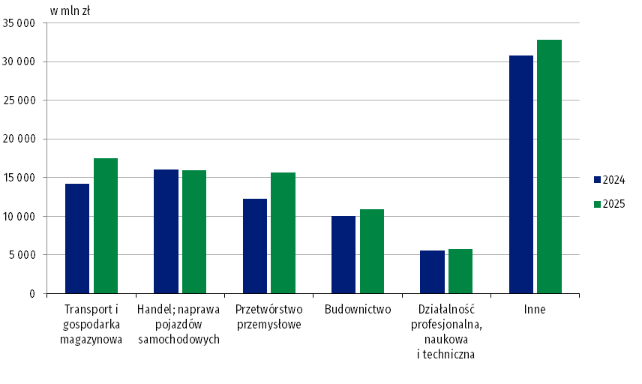

Sytuacja finansowa badanych przedsiębiorstw leasingowych
Informacje o sytuacji finansowej zaprezentowano dla podmiotów prowadzących księgi rachunkowe, dla których działalność leasingowa ma charakter jedyny lub dominujący, tj. dla 65 przedsiębiorstw.
Wartość aktywów tych 65 podmiotów w 2025 r. wzrosła o 7,3% (z 226 554 mln zł do 243 044 mln zł). Dominującą pozycją majątku (67,1%) były aktywa trwałe o wartości 163 100 mln zł. Udział należności długoterminowych w aktywach trwałych wyniósł 41,6% i osiągnął wartość 67 787 mln zł. Drugą co do wielkości pozycją aktywów trwałych były inwestycje długoterminowe – 47 185 mln zł (28,9%). Aktywa obrotowe wyniosły 79 943 mln zł, co stanowiło 32,9% wartości majątku ogółem.
W pasywach wyżej opisanych 65 przedsiębiorstw dominowały zobowiązania i rezerwy na zobowiązania, których wartość wyniosła 230 169 mln zł (94,7% wartości pasywów ogółem).
Przychody z całokształtu działalności wskazanych 65 przedsiębiorstw w 2025 r. wyniosły 30 866 mln zł i zwiększyły się o 1,7% w porównaniu do poprzedniego roku, w tym przychody ze sprzedaży stanowiły 85,1%. Koszty z całokształtu działalności zwiększyły się o 3,0% i wyniosły 28 881 mln zł.
Wynik finansowy netto 65 przedsiębiorstw prowadzących pełną księgowość, dla których działalność leasingowa była jedynym lub dominującym rodzajem działalności wyniósł 1 499 mln zł. Spośród tej zbiorowości 50 przedsiębiorstw wypracowało w 2025 r. dodatni wynik finansowy netto na kwotę 2 144 mln zł, a pozostałe 15 poniosło stratę w wysokości 645 mln zł.

W przypadku cytowania danych Głównego Urzędu Statystycznego prosimy o zamieszczenie informacji: „Źródło danych GUS”, a w przypadku publikowania obliczeń dokonanych na danych opublikowanych przez GUS prosimy o zamieszczenie informacji: „Opracowanie własne na podstawie danych GUS”.
Opracowanie merytoryczne:  Departament Przedsiębiorstw  Dyrektor Katarzyna Walkowska-Macias  Tel: 22 608 35 66 | Rozpowszechnianie:  Wydział Prasowy  Tel. komórkowy: +48 695 255 032  Tel. stacjonarne: +48 22 608 38 04, +48 22 449 41 45, +48 22 608 30 09  e-mail: obslugaprasowa@stat.gov.pl

stat.gov.pl

@GUS_STAT

@GlownyUrzadStatystyczny

@gus_stat

@GłównyUrządStatystycznyGUS

@Główny Urząd Statystyczny
Powiązane opracowania
Wyspecjalizowane segmenty rynku finansowego 2024
Ważniejsze pojęcia dostępne w słowniku
Leasing
Leasingobiorca
Leasingodawca

